KATA PENGANTAR
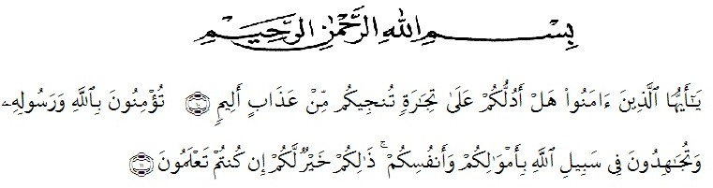

Artinya : “Hai orang-orang yang beriman, sukakah kamu aku tunjukkan suatu perniagaan yang dapat menyelamatkanmu dari azab yang pedih? (10). (yaitu) kamu beriman kepada Allah dan Rasulnya dan berjihad di jalan Allah dengan harta dan jiwamu. Itulah yang lebih baik bagimu, jika kamu mengetahui. (11) (As-Shaff Ayat10-11)
Assalamualaikum Warahmatullahi Wabarakatuh
Puji syukur peneliti ucapkan kepada Allah Swt, yang telah memberikan limpahan rahmat dan hidayah-Nya sehingga penulis masih diberikan kesehatan untuk dapat menyelesaikan skripsi yang berjudul “Penerapan Model Cooperative Learning Tipe Time TokenUntuk Meningkatkan Kepercayaan Diri Siswa Pada Tema Daerah Tempat Tinggalku Di Kelas IV SD Negeri 101893 Bangun Rejo Kecamatan Tanjung Morawa” sebagai syarat dalam meraih gelar Sarjana Pendidikan pada Program Studi Pendidikan Guru Sekolah Dasar, Fakultas Keguruan dan Ilmu Pendidikan, Universitas Muslim NusantaraAl-Washliyah.
Dalam penyususnannya peneliti mendapat banyak bimbingan, dari tahap awal sampai akhir penulisan skripsi ini, peneliti telah banyak menerima bimbingan baik moril maupun materil dari beberpa pihak. Ucapan terima kasih juga penulis berikan kepada nama-nama yang ada dibawahini
- Bapak H. KRT. Hardi Mulyono K. Surbakti, SE, M.AP selaku Rektor Universitas Muslim Nusantara Al-WashliyahMedan
- Bapak Dr. Samsul Bahri, M.Si, selaku Dekan Fakultas Keguruan dan Ilmu Pedidikan Universitas Muslim Nusantara Al-WashliyahMedan
- Ibu Dra. Sukmawarti, S.Pd., M.Pd, selaku Ketua Program Studi Pendidikan Guru SekolahDasar
4. Ibu Dinda Yarshal, S.Pd.I, M.Pd. selaku Dosen Pembimbing yang telah banyak meluangkan waktunya dan perhatiannya untuk memberikan pengajaran Membuat Skripsi yang baik danbenar.
5. Kepala Sekolah beserta para guru dan siswa SD Negeri 101893 Bangun Rejo yang telah membantu melengkapi data penelitian ini
6. Kepada Kedua Orang Tua Saya Ayahanda Ahmad Japar dan Ibunda Siti Mariam, Kakak saya Rahma Yunita Amar, dan Adik saya Muhammad Rafli Aditya Amar yang sangat peduli dan mendukung Penulis dalam Penyususnan Skripsiini.
Akhirnya peneliti berharap semoga uraian dalam skripsi ini akan menambah khazanah ilmu pengetahuan, semoga skripsi ini dapat berguna dan bermanafaat bagi para pembaca dan dunia pendidikan. Semoga Allah SWT merestui usaha penulis dan melimpahkan rahmat serta karunianya kepada kita semua.Aamiin
Medan, 20 Februari 2022
Penulis,

Rahmi Amelia Amar
181434126

